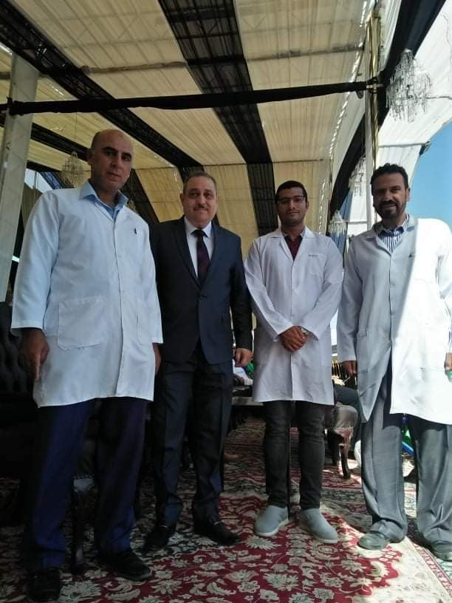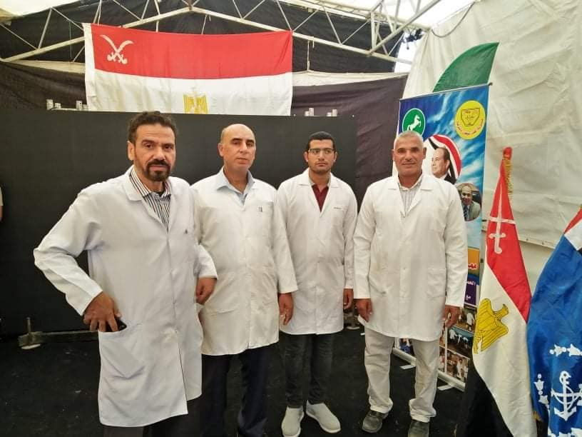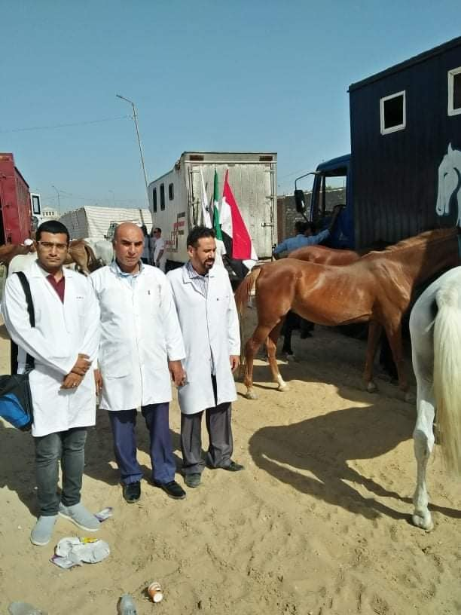

**الخميس ٢٠٢٢/٩/٢٩ مشاركة كلية الطب البيطرى فى مهرجان الخيول العربية بمدينة بلبيس**